2025- Год 80-летия Победы в Великой Отечественной войне
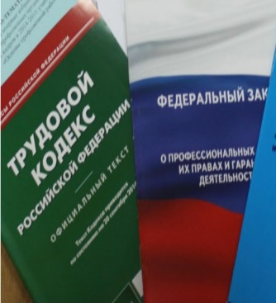Правовая инспекция труда Профсоюза | КАЛУЖСКАЯ ОБЛАСТНАЯ ОРГАНИЗАЦИЯ  ОБЩЕРОССИЙСКОГО ПРОФСОЮЗА ОБРАЗОВАНИЯ  https://www.eseur.ru/kaluga/  Информационный листок №11  Судебная практика по срочным трудовым договорам
Срок трудового договора для замены отсутствующего работника может быть более 5 лет
Определение Восьмого КСОЮ от 26 ноября 2024 г. по делу N 8Г-22781/2024
Согласно части первой ст. 58 ТК РФ срочный трудовой договор может быть заключен на срок не более 5 лет, если иной срок не установлен ТК РФ и иными федеральными законами.
Для случаев замены отсутствующего статья 59 ТК РФ прямо устанавливает иной, а значит, не ограниченный пятью годами срок, на который заключается трудовой договор. Этот срок равен времени исполнения обязанностей отсутствующего работника, за которым сохраняется место работы, и истекает он только с выходом этого работника на работу, что следует из ст. 79 ТК РФ. Соответственно, по истечении пяти лет срок такого трудового договора не истекает и он не становится бессрочным, если основной работник продолжает отсутствовать.
Сказанное подтвердил недавно Восьмой КСОЮ.
Работница, с которой был заключен срочный трудовой договор на время отсутствия основного работника, попыталась оспорить увольнение в связи с истечением срока трудового договора. Так как она исполняла обязанности отсутствующего работника более 5 лет, она считала, что заключенный с нею трудовой договор должен быть признан бессрочным, а увольнение в связи с истечением срока трудового договора является незаконным. Суд первой инстанции удовлетворил ее требования о восстановлении на работе, считая, что срок действия трудового договора, заключенного 23.03.2018, истекал 23.03.2023, стороны не потребовали расторжения трудового договора, значит, он должен считаться заключенным на неопределенный срок.
Вышестоящие инстанции указали на ошибочность сделанного вывода. В данном случае срок окончания трудового договора связан с конкретным событием - выходом на работу основного работника, за которым сохраняется место работы. Решение суда первой инстанции отменили, в удовлетворении требований работницы отказали.

Калужская областная организация Профсоюза работников народного образования и науки РФ

Тел.факс: 57-64-69, prokaluga40@mail.ru
Калуга, март, 2025
https://www.eseur.ru/kaluga/

